Colegio Santa Rosa de Lima
Nivel Secundario
Lengua y Literatura
Cuarto Año
Profesora: Norma Valenzuela

Buenos días chicos! Estas actividades serán evaluadas en la próxima clase. Deben traerlas completas en su cuaderno. Saludos cordiales.
Título : El Mito
Seguimos leyendo y analizando mitos .
Actividades:
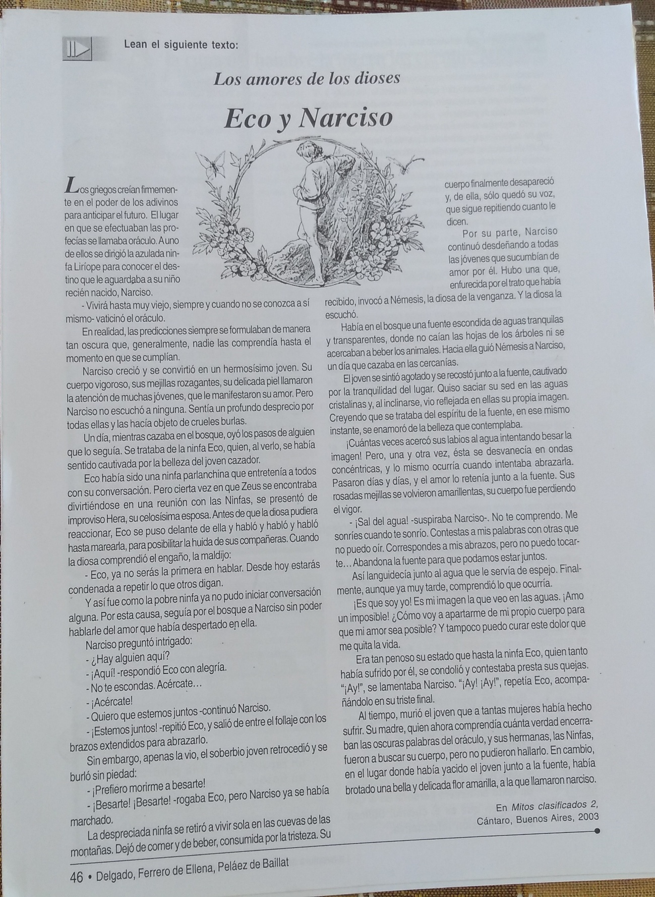
Lea el texto Los amores de los dioses : Eco y Narciso, y luego responda:

- ¿A qué tipología textual pertenece Eco y Narciso? Subraye la respuesta correcta y justifique
Cuento- Leyenda- Mito
- Este texto es un mito que habla sobre el nacimiento del eco y de las flores conocidas como "Narcisos"; esto de manera sobrenatural, incluyendo así personajes capaces de ver al futuro, grandes dioses griegos y diosas menores tales como las ninfas.
- Realice un resumen del texto
- Relata sobre cómo la ninfa madre de Narciso se dirige con un Oráculo, ser capaz de ver el futuro y sus profecías. Éste de manera confusa profetiza el destino que tendría el hijo de Liríope.
- Luego, se relata como al crecer este joven se volvió irresistiblemente hermoso. Tanto así que aquella ninfa con un pasado trágico llamada Eco intentó comunicarse de manera inefectiva con él. Debido a su personalidad arrogante, el joven la desprecia y se marcha, dejando atrás a esta pobre ninfa cuya voz solo podía repetir lo que los demás pudieran decir debido a su sacrificio por sus hermanas.
- Pasado el tiempo, otra joven dolida por las palabras de rechazo de Narciso, le imploró a la diosa Nemesis que el joven recibiera lo que se merece. La diosa hizo lo que se le pidió y llevó al joven hacia una fuente para que esté quedase hipnotizado con lo que hasta ese día le había traído tanta arrogancia. Quedó hipnotizado de tal manera que pasó días, semanas suplicandole a ese reflejo (que él creía un espíritu del lago) saliera del lago para poder gozarse mutuamente. Finalmente sucumbió ante la falta de comida y aunque demasiado tarde, se dio cuenta de la realidad, muriendo así en los brazos de Eco, que al pasar por allí se apenó de tal manera por el joven que lo acompañó en sus últimos momentos. Cuando las demás ninfas fueron a buscar el cuerpo, este se había convertido en la pequeña flor actualmente conocida como Narciso.

- El mito de Narciso dio lugar al término “narcisismo”. Investigue en internet y escriba su significado.
- El narcicismo es la admiración excesiva y exagerada que siente una persona por sí misma, por su aspecto físico o por sus dotes o cualidades.
- Investigue en Internet el significado de “eco” y escríbalo
- El eco es un fenómeno acústico en que se produce la repetición de un sonido al chocar las ondas sonoras contra un obstáculo y reflejarse hasta llegar al lugar donde se ha emitido.

- ¿Qué enseñanza le deja el texto?
- Que todo lo que hagamos tiene consecuencias, ya sean positivas o negativas.

- ¿Le gustó el texto? Por qué?
- Sí

- Explique con sus palabras el siguiente texto:
La vida es un Eco.
Lo que enviás, regresa.
Lo que siembras , cosechas.
Lo que das, obtienes
Lo que ves en los demás ,existe en tí.
Recuerda, la Vida es un Eco
Siempre Regresa a tí.
Suerte chicos! A leer y a pensar!

